МБОУ СОШ с. Новоникольска

**Захаров**

**Эдуард Вадимович**

Выпускник МБОУ СОШ с.Новоникольска

Погиб при выполнении боевого задания во время спецоперации в Украине.

За мужество, отвагу и самоотверженность, проявленные при выполнении специального задания Правительства Российской Федерации в боевых условиях

**Был удостоен медали «За отвагу»**

Вечная память Герою!

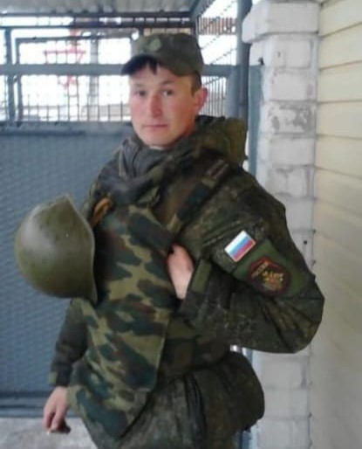

Захаров

Эдуард Вадимович

(1990 - 2023 гг.)

Выпускник МБОУ СОШ с. Новоникольска

Награждён медалью «За отвагу»

